平成29年度 牧地区“山菜の里づくり”第4回保全活動
『【収穫祭】サツマイモ収穫・草刈』
平成29年11月11日（土曜日）豊能町・牧地区で、収穫祭を行いました。
ファンクラブ会員や牧農空間活性化協議会員など合わせて１４名で活動を行いました。
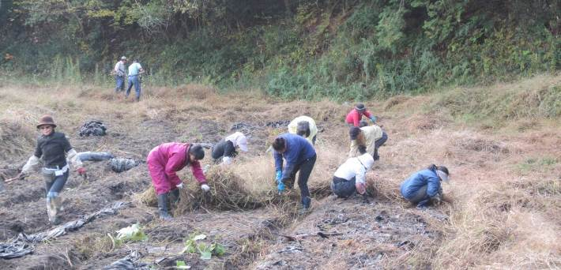
イノシシの食害にあい、今年はほとんど収穫ができませんでした…

草刈りとマルチを取り除く作業も併せて行いました

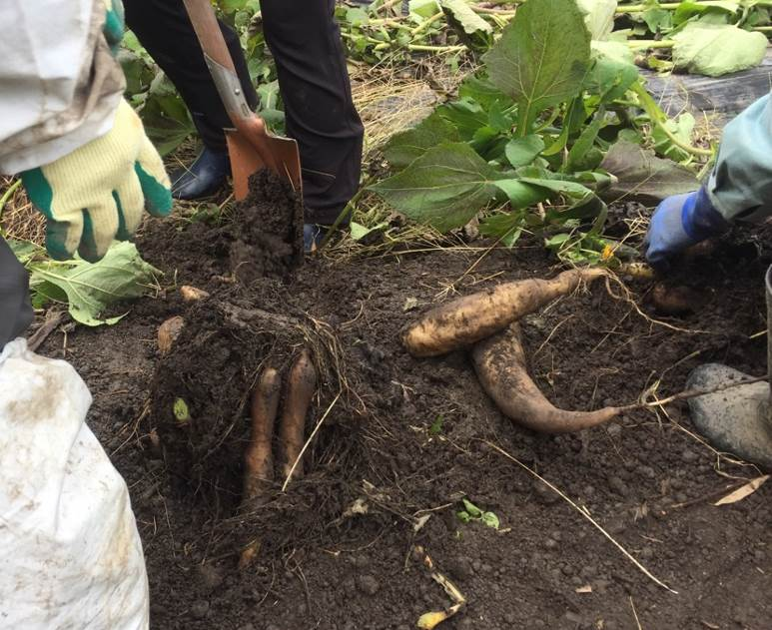
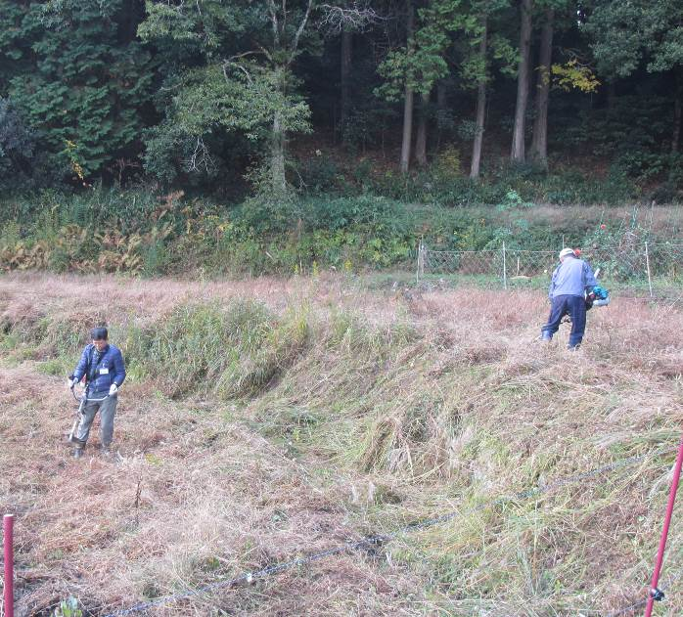
別の農地でヤーコンを
おすそ分けいただきました
草刈り隊、協議会の方による草刈

中南米アンデス高地原産のキク科の根菜です

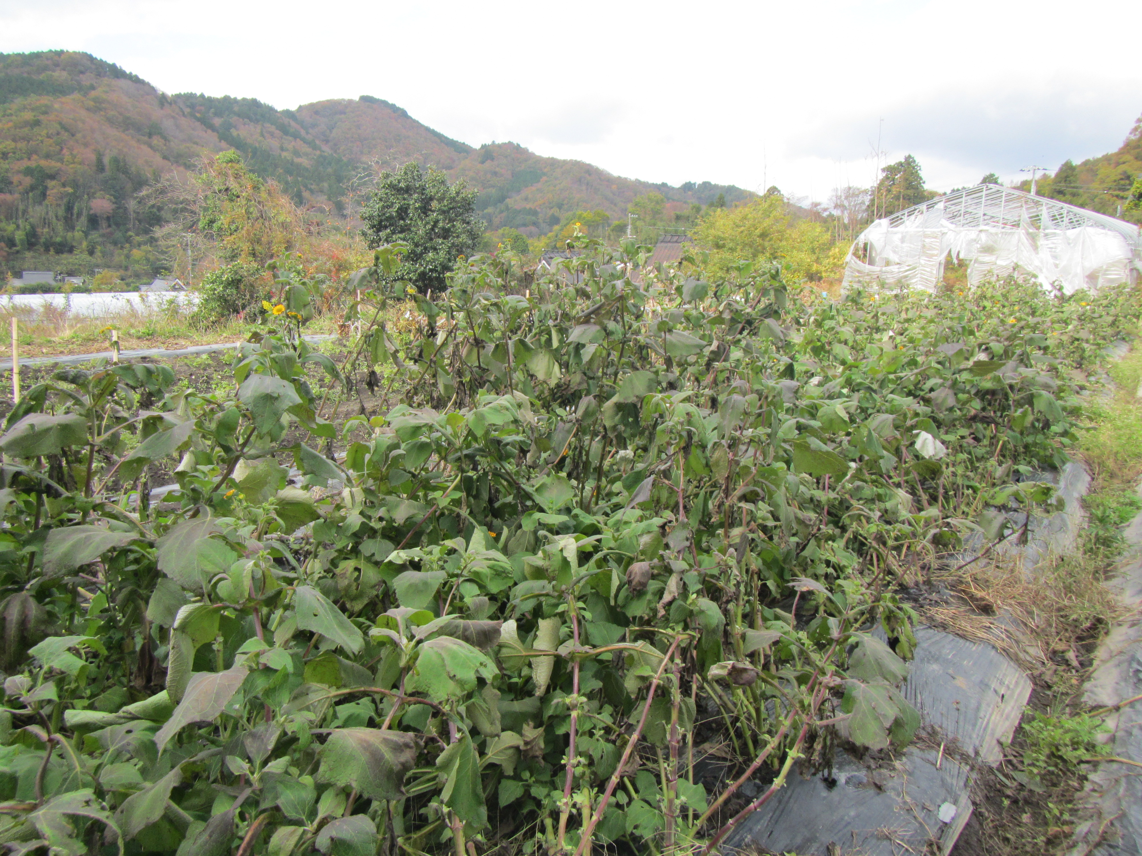
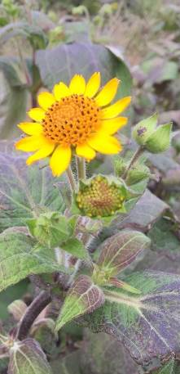
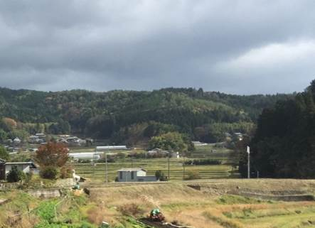
ヤーコンの花
ヤーコン
もう冬も間近です

